Учреждение образования
“БЕЛОРУССКИЙ ГОСУДАРСТВЕННЫЙ ТЕХНОЛОГИЧЕСКИЙ УНИВЕРСИТЕТ”

Отчёт по дисциплине:
“Основы программной инженерии”

Студент: Клочко Д. М.
ФИТ 1 курс 1 группа
Преподаватель: Лыкова Ю.Д.

МИНСК 2025

Задание 3:
1)
Изменённый код
#include<iostream>
#include<cmath>
#include<Windows.h>
#include<string>
using namespace std;

int main() {
SetConsoleCP(1251);
SetConsoleOutputCP(1251);
int variant;
cout << "Выберете вариант использования программы:" << endl
<< "1) Определение разницы значений кодов в ASCII буквы в прописном и строчном написании, если введен символ латинского алфавита"
<< endl << "2) Определение разницы значений кодов в Windows-1251 буквы в прописном и строчном написании, если введен символ русского алфавита"
<< endl << "3) Вывод в консоль кода символа, соответствующего введенной цифре"
<< endl << "4) Выход из программы" << "\n\n" << "<------------------------------------------------------------------->" << endl;
cin >> variant;
cin.ignore(); // мы очищаем буфер, а то могут быть ошибки

switch (variant) {
case 1: {
string input;
cout << "<------------------------------------------------------------------->" << endl;
cout << "Введите символ или строку символов латинского алфавита: ";
getline(cin, input);

for (int i = 0; i < input.length();i++) {
char c = input[i];
if (static_cast<int>(c) >= 65 && (static_cast<int>(c) <= 90 || static_cast<int>(c) >= 97) && static_cast<int>(c) <= 122) {
int toupperLet = static_cast<int>(toupper(c));
int tolowerLet = static_cast<int>(tolower(c));
int difference = abs(toupperLet - tolowerLet);
cout << "Код прописной буквы '" << (char)toupper(c) << "' (ASCII: " << toupperLet << ") "<< "и код строчной буквы '" << (char)tolower(c) << "' (ASCII: " << tolowerLet << ")." << endl;
cout << "Разница между кодами: " << difference << endl;
}
else {
cout << "Символ '" << c << "' не является латинской буквой." << endl;
}
}
break;
}

case 2: {
string input;
cout << "<------------------------------------------------------------------->" << endl;
cout << "Введите символов строку символов русского алфавита: ";
getline(cin, input);
for (int i = 0; i < input.length();i++)
{
unsigned char q = input[i];
int q_code = static_cast<int>(q);
if (q_code >= 192 && q_code <= 255) {
int toupperLet_1=0, tolowerLet_1=0;

if (q_code > 223) {
toupperLet_1 = q_code - 32;
tolowerLet_1 = q_code;
}
else if (q_code > 191 && q_code < 224) {
toupperLet_1 = q_code;
tolowerLet_1 = q_code + 32;
}

int difference_1 = abs(toupperLet_1 - tolowerLet_1);
cout << "Код прописной буквы '" << (char)toupperLet_1 << "' (ASCII: " << toupperLet_1 << ") и код строчной буквы '"
<< (char)tolowerLet_1 << "' (ASCII: " << tolowerLet_1 << ")." << endl;
cout << "Разница между кодами: " << difference_1 << endl;
}
else {
cout << "Символ '" << q << "' не является буквой русского алфавита." << endl;
}
}
break;
}

case 3: {
string input;
cout << "<------------------------------------------------------------------->" << endl;
cout << "Введите цифру или строку цифр: ";
getline(cin, input);
for (int i=0;i<input.length();i++) {
char c = input[i];
if (static_cast<int>(c) >= 48 && static_cast<int>(c) <= 57) {
cout << "Код цифры " << c << " = " << static_cast<int>(c) << endl;
}
else {
cout << "Символ '" << c << "' не является цифрой." << endl;
}
}
break;
}

case 4: {
cout << "<------------------------------------------------------------------->" << endl;
cout << "Выходим из программы";
break;
}
}

return 0;
}
Результат программы:
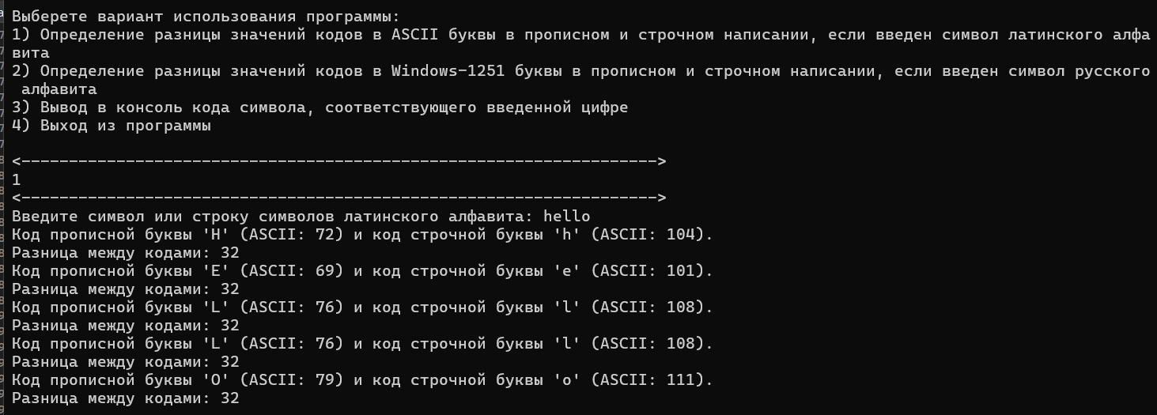

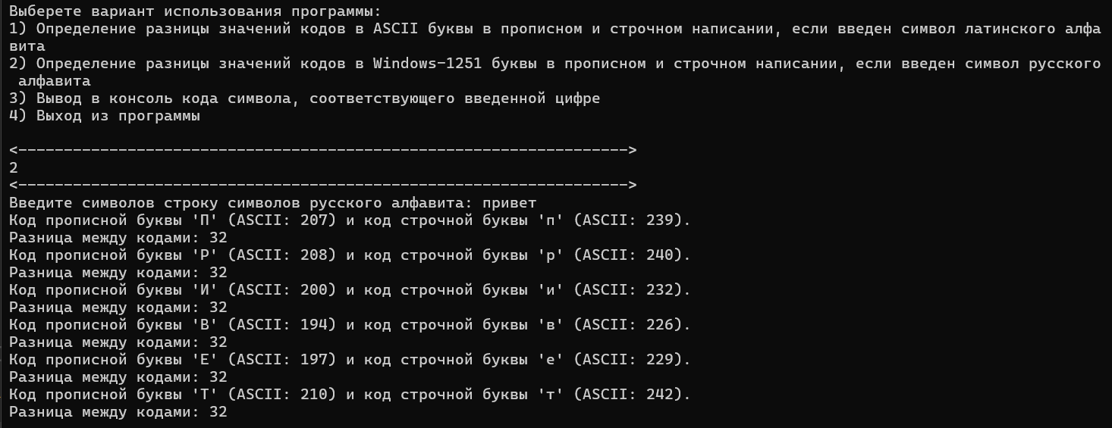

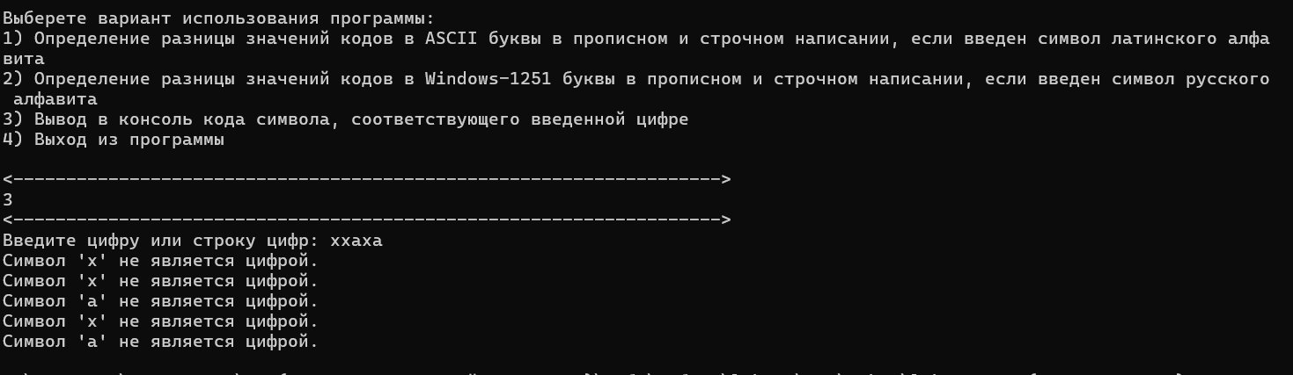

2)
Постановка задачи:
Разработать диалоговую программу, которая на основе пользовательского выбора выполняет одно из следующих действий:
- ASCII коды латинских букв: Программа проверяет, введён ли символ или строка латинского алфавита (A-Z или a-z), и, если да, выводит разницу между его прописным и строчным кодами. Если введён символ или строка, не относящийся к латинскому алфавиту, выводит сообщение об ошибке.
- Windows-1251 коды русских букв: Программа проверяет, введён ли символ или строка русского алфавита (кодировка Windows-1251: диапазон символов от 192 до 255). Если это так, программа выводит разницу между его прописным и строчным кодами. В противном случае — сообщение об ошибке.
- Код введённой цифры: Если введена цифра (0-9) либо число, программа выводит ASCII код. В случае ввода другого символа — сообщение об ошибке.
- Выход: Завершает выполнение программы.

3)
1. Латинские буквы (ASCII):
Входные данные:
- Строка, содержащая один или несколько символов латинского алфавита (как прописных, так и строчных). Например: "qwerty"
Выходные данные:
- Для каждого символа: его прописной и строчной ASCII-код, разница между ними.
- Сообщение об ошибке, если введен символ, который не является латинской буквой.

2.Вариант с русскими буквами (Windows-1251):
Входные данные:
- Строка, содержащая один или несколько символов русского алфавита. Например: "АаБб"
Выходные данные:
- Для каждого символа: его код в верхнем и нижнем регистре в кодировке Windows-1251, разница между кодами.
- Сообщение об ошибке, если введен символ, который не является русской буквой.
3. Вариант с цифрами:
Входные данные:
- Строка, содержащая один или несколько символов цифр. Например: "123"
Выходные данные:
- Для каждой цифры: её ASCII-код.
- Сообщение об ошибке, если введен символ, который не является цифрой.
4. Выход из программы
Выходные данные:
- Сообщение “Выходим из программы”

4)
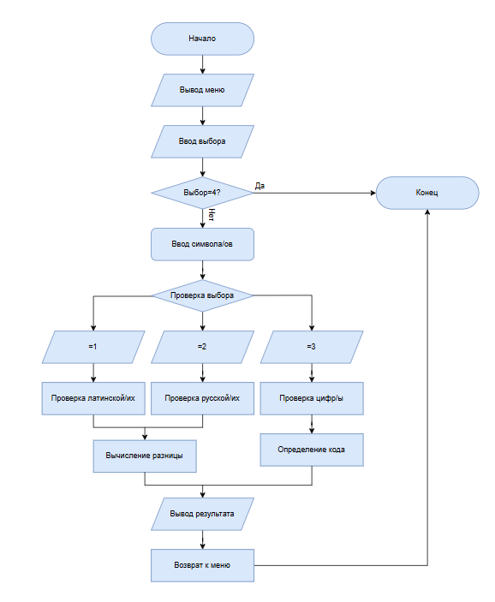X

5) Сделал
6)
1) Модуль Latina.h
Состав:
- Содержит функцию latina(), которая отвечает за обработку символов латинского алфавита.
Назначение:
- Определяет разницу в значениях ASCII-кодов прописных и строчных букв латинского алфавита для каждого введенного символа.
Входные данные:
- Строка, состоящая из символов латинского алфавита, вводимая пользователем.
Выходные данные:
- Для каждого символа выводится его прописная и строчная форма с их ASCII-кодами, а также разница между этими кодами.
Алгоритм( блок схема )
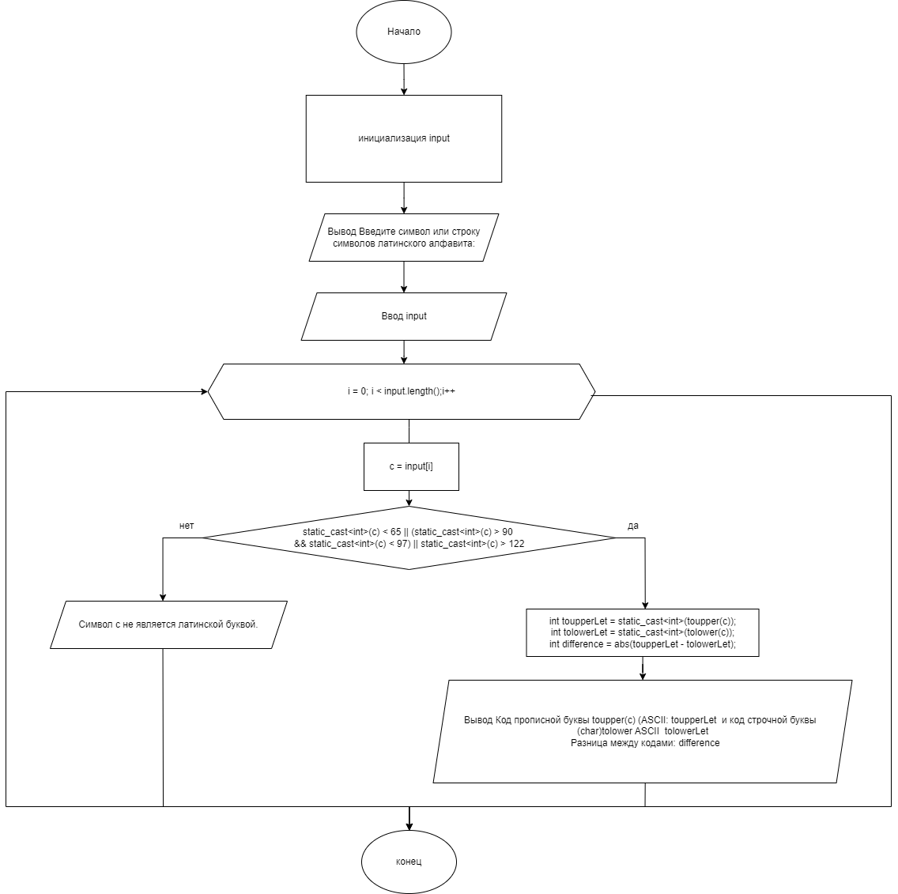

2) Модуль Russian.h
Состав:
- Содержит функцию russian(), которая обрабатывает символы русского алфавита в кодировке Windows-1251.
Назначение:
- Определяет разницу в значениях кодов прописных и строчных букв русского алфавита.
Входные данные:
- Строка, состоящая из символов русского алфавита, вводимая пользователем.
Выходные данные:
- Для каждого символа выводится его прописная и строчная форма с их кодами, а также разница между этими кодами.
Алгоритм( блок-схема) :
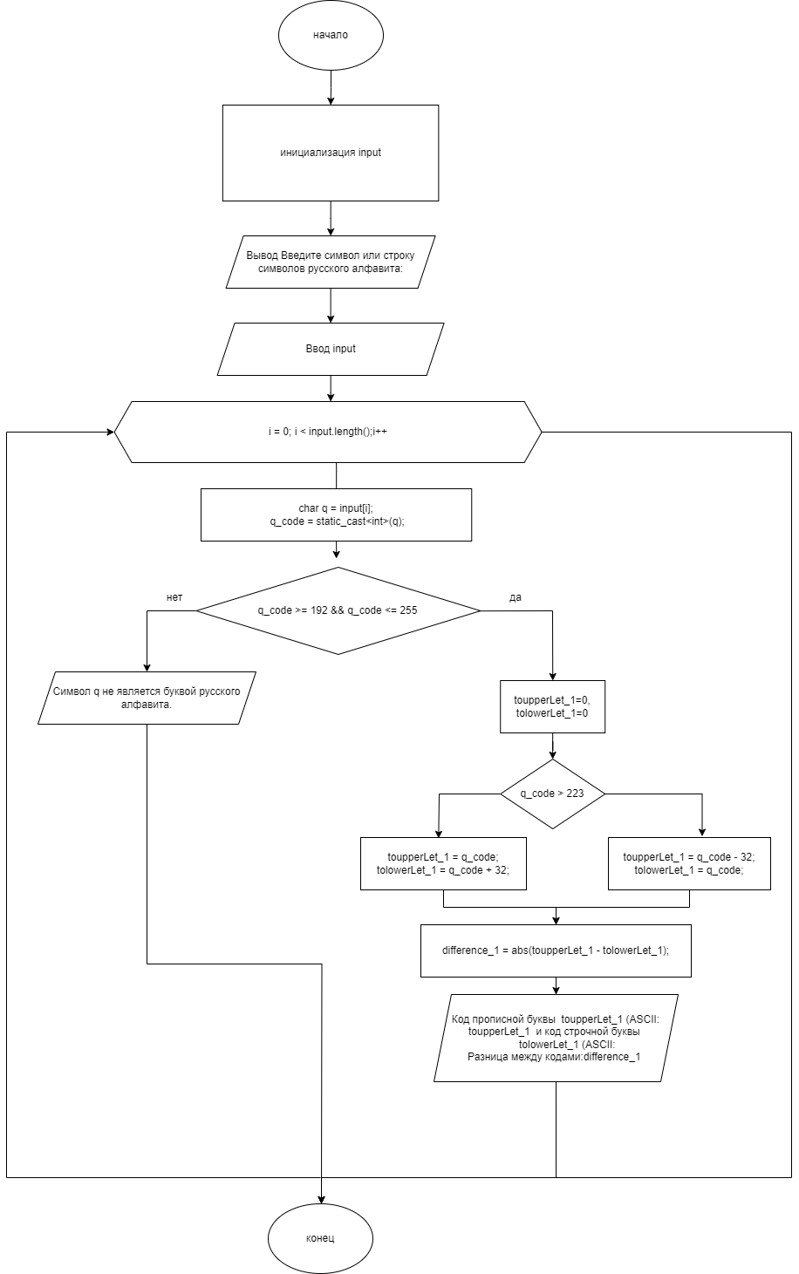
3) Модуль number.h
Состав:
- Содержит функцию number(), которая работает с символами цифр.
Назначение:
- Определяет код символа, если пользователь вводит цифру.
Входные данные:
- Строка, состоящая из символов цифр (0-9), вводимая пользователем.
Выходные данные:
- Для каждой цифры выводится её символ и его ASCII-код.
Алгоритм( блок-схема):
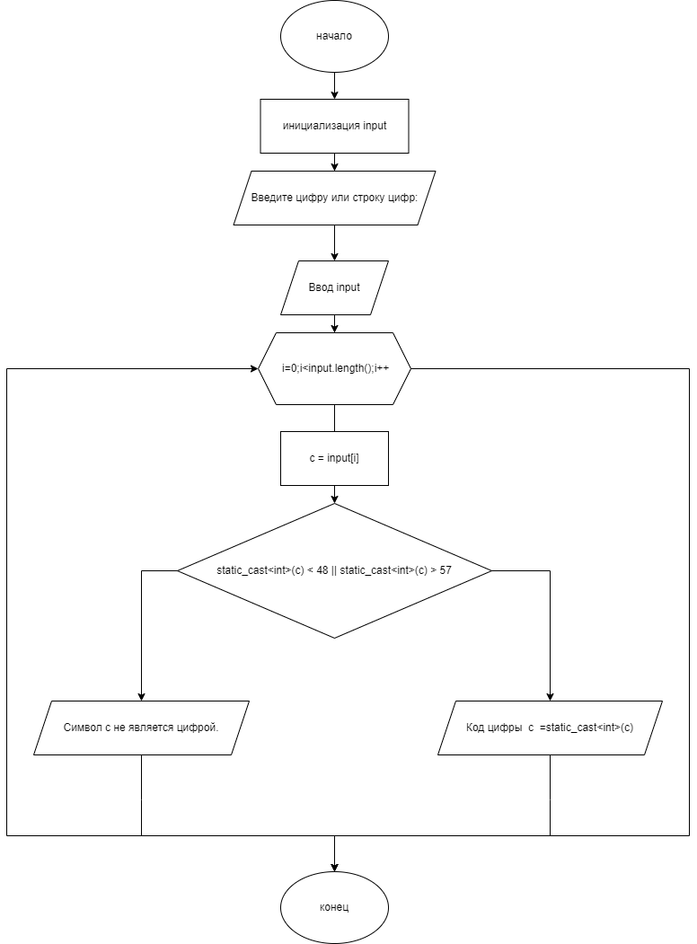
4) Модуль variant.h
Состав:
- Содержит функцию variantt(), которая выводит меню вариантов работы программы.
Назначение:
- Выводит в консоль меню с возможностью выбора одного из вариантов работы программы.
Входные данные:
- От пользователя требуется выбрать номер варианта.
Выходные данные:
- Программа ожидает ввода варианта работы (целое число), которое будет передано в main() для выполнения соответствующего блока кода.
Алгоритм (блок-схема):
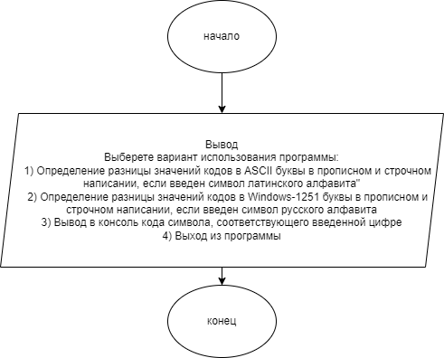
7)
Первый этап пошагового уточнения:
Program Считывание_кодов_символов;

Первый этап пошагового уточнения
Program Считывание_кодов_символов;
Определить_латинские_символы_и_их_кодировки;
Определить_русские_символы_и_их_кодировки;
Определить_цифры_и_их_кодировки;
Обработать_некорректные_символы;
EndProgram;

Третий этап пошагового уточнения
Сам код программы
8)
Основной модуль (main)
НАЧАЛО
ВЫЗВАТЬ "variantt" (показать варианты выбора)
ВВОД переменной variant
ЕСЛИ variant = 1 ТО
ВЫЗВАТЬ "latina" (обработка латинских символов)
ИНАЧЕ ЕСЛИ variant = 2 ТО
ВЫЗВАТЬ "russian" (обработка русских символов)
ИНАЧЕ ЕСЛИ variant = 3 ТО
ВЫЗВАТЬ "number" (обработка цифр)
ИНАЧЕ ЕСЛИ variant = 4 ТО
ВЫВОД "выход из программы"
ИНАЧЕ
ВЫВОД "Некорректный ввод"
КОНЕЦ

Модуль "variantt" (показ вариантов)

НАЧАЛО
ВЫВОД "Выберите вариант использования программы:"
ВЫВОД "1. Определение кода латинских символов"
ВЫВОД "2. Определение кода русских символов"
ВЫВОД "3. Определение кода цифр"
ВЫВОД "4. Выход"
КОНЕЦ

Модуль "latina" (Обработка латинских символов)

НАЧАЛО
ВВОД строку символов латинского алфавита
НАЧАЛО ЦИКЛА ДЛЯ каждого символа в строке
ЕСЛИ символ является латинской буквой ТО
ПРИСВОИТЬ переменной прописной букве значение uppercase(символ)
ПРИСВОИТЬ переменной строчной букве значение lowercase(символ)
ВЫВОД кода прописной и строчной буквы, разницы между ними
ИНАЧЕ
ВЫВОД "Символ не является латинской буквой"
КОНЕЦ ЦИКЛА
КОНЕЦ

Модуль "russian" (Обработка русских символов)

НАЧАЛО
ВВОД строку символов русского алфавита
НАЧАЛО ЦИКЛА ДЛЯ каждого символа в строке
ЕСЛИ символ является русской буквой ТО
ПРИСВОИТЬ переменной прописной букве значение (вычислить по Windows-1251)
ПРИСВОИТЬ переменной строчной букве значение (вычислить по Windows-1251)
ВЫВОД кода прописной и строчной буквы, разницы между ними
ИНАЧЕ
ВЫВОД "Символ не является русской буквой"
КОНЕЦ ЦИКЛА
КОНЕЦ

Модуль "number" (Обработка цифр)

НАЧАЛО
ВВОД строку цифр
НАЧАЛО ЦИКЛА ДЛЯ каждого символа в строке
ЕСЛИ символ является цифрой ТО
ВЫВОД кода символа
ИНАЧЕ
ВЫВОД "Символ не является цифрой"
КОНЕЦ ЦИКЛА
КОНЕЦ

1. Дать определение парадигмы программирования. Перечислить основные парадигмы программирования.
Парадигма программирования — это совокупность идей, определяющих стиль написания компьютерных программ.
Императивное программирование (описывает, как решать задачу):
Декларативное программирование (описывает, что нужно получить):

2. Методология разработки программного обеспечения. Определение, назначение.
Методология разработки ПО — система принципов используемых для управления процессом создания программного обеспечения.
Обеспечить управляемый и эффективный процесс разработки

3. Отличие императивного программирования от декларативного.
Императивное программирование описывает, как решать задачу
Декларативное программирование (описывает, что нужно получить):

4. Назовите цели и основные принципы структурного программирования.
Цели структурного программирования:
повышение производительности, улучшение читабельности и надежности программ.
Принципы ( нисходящее проектирование и модульность)

5. Какие базовые конструкции языка программирования лежат в основе структурного программирования.
Последовательность Ветвление Цикл

6.Перечислите методы структурного программирования.
Нисходящее и модульное проектирование, структурное кодирование

7. Какой принцип лежит в основе модульного проектирования?

принцип разделения обязанностей

8. Что означает функциональная декомпозиция задачи?

это процесс разделения сложной задачи или системы на более мелкие, управляемые подзадачи

9. Назовите основные характеристики модуля.

включают независимость

чрезвычайную ответственность

10. Перечислите методы модульного программирования.
Основными методами модульного программирования являются разделяй и властвуй (Сложная система разбивается на небольшие, относительно независимые модули.)
и принцип единственной ответственности(Каждый модуль должен выполнять только одну, чётко определённую задачу.)

